Дедяева Елена Геннадьевна, педагог дополнительного образования,

ГБУ ДО ЦДО «ЭкоМир» Липецкая область

посёлок Добринка

Методическая разработка занятия по экологическому воспитанию для дошкольников
Животный и растительный мир лесов Липецкой области

Аннотация. Методическая разработка «Животный и растительный мир лесов Липецкой области» предназначена для проведения занятий по окружающему миру с детьми старшего дошкольного возраста (6-7 лет). Данная разработка знакомит обучающихся с флорой и фауной Липецкой области, знакомит с правилами поведения в природе, воспитывает бережное отношение к природному наследию.
Пояснительная записка
Актуальность разработки заключается в том, что экологическое воспитание и образование детей – чрезвычайно важная проблема настоящего времени: только экологическое мировоззрение, экологическая культура ныне живущих людей могут вывести планету и человечество из того катастрофического состояния, в котором они пребывают сейчас.
Экологическое воспитание значимо и с позиций личностного развития ребенка – правильно организованное, систематически осуществляемое в образовательных учреждениях под руководством людей, обладающих экологической культурой, оно оказывает интенсивное влияние на его ум, чувства, волю.
Особенность данной разработки в том, что она знакомит дошкольников с природой родного края. Ожидаемый результат заключается в повышении уровня экологической культуры обучающихся. Дети должны осознать, что научно-технический прогресс заключается не в завоевании природы, а в сохранении ее сложного и хрупкого равновесия. Это поможет восстановить утраченное равновесие и гармонию в отношениях «человек – природа». Научить детей удивляться природе, отзываться на ее красоту, восхищаться ее «разумом» – вот наша задача.
Цель: углубление знаний о природе Липецкой области
Задачи:
- закрепление знаний детей о природе родного края;
- воспитание бережного отношения к природному наследию;
- приобщать детей к основам экологического воспитания.
- познакомить детей с нормами и правилами поведения в природе.
- познакомить детей с представителями флоры и фауны Липецкой области.
Оборудование: набор картинок с изображением цветов, диких животных, деревьев; аудиозаписи звуков птиц, животных, экологические знаки. Макеты деревьев, животных, птиц. Музыкальное сопровождение.

Ход занятия

- Ребята, мы с вами живем в огромной стране. Это самая большая страна в мире. У всех есть своя малая Родина. Это то место, где он родился и вырос. Каждый из нас, живущий на земле, должен знать о том, кто его предки, какими они были, что ценили, как относились к природе своего края, гордиться ею, любить свою малую Родину. Наша малая родина – это Липецкая область.
- Сегодня я вам предлагаю познакомиться с природой нашего края. Прежде чем отправиться в путешествие по Липецкой области, отгадайте загадку.
Есть у ребят
Зеленый друг,
Веселый друг, хороший,
Он им протянет
Сотни рук
И тысячи ладошек. (Лес)

- Правильно, ребята. Итак, наше путешествие начинается в лесу (демонстрация слайдов). Липецкая область чередует в себе леса и степи. Большинство туристов здесь привлекают бескрайние рощи, лесные чащобы и полноводные реки. Кроме того, здесь располагается множество заповедных зон с редкими видами растительного и животного миров.
Лесная зона в Липецкой области занимает лишь девять процентов всей территории. Раньше эта цифра была гораздо больше. Основную часть области заняли луга и пашни. На территории области встречаются заповедные зоны, где можно обнаружить представителей реликтовой растительности. Это Галичья гора, урочища Плющань и Воргольские скалы.
Чаще всего в лесах области встречаются дубравы. Они расположены, преимущественно, в верховьях рек. Помимо дуба можно встретить и ольху, сосну, ясень, липу или клен. В общей сложности на территории Липецкой области насчитывается около ста видов деревьев.
Отгадайте загадки о деревьях:
Стоит Алена,
Платок зеленый,
Тонкий стан,
Белый сарафан.
Ответ: Береза
Я из крошки-бочки вылез,
Корешки пустил и вырос,
Стал высок я и могуч,
Не боюсь ни гроз, ни туч.
Я кормлю свиней и белок –
Ничего, что плод мой мелок.
Ответ: Дуб
Что же это за девица:
Не швея не мастерица,
Ничего сама не шьет,
А в иголках круглый год.
Ответ: Ель
В лесу на поляне
Стоит кудрявый Ваня
В зеленом кафтане.
Богач невелик,
А орешками наделит.
Ответ: Орешник
Что за дерево стоит –
Ветра нет, а лист дрожит?
Ответ: осина
В сенокос – горька,
А в мороз – сладка.
Что за ягодка?
Ответ: Рябина
Чтобы спасти нас от кашля и хрипа,
Цвет свой целебный дарит нам …
Ответ:Липа
Хоть колюча, но не ёлка,
Подлинней её иголки,
А кора тонка, красна!
Та красавица – …
Ответ: Сосна
- Молодцы, ребята .Вы знаете много деревьев, растущих в лесу.
А теперь давайте поиграем. Отгадайте, на каком дереве растут эти плоды.
Игра «Чьи плоды?»
Жёлуди растут на … дубе;
Гроздья рябины растут на … рябине;
Яблоки растут на … яблоне;
Круглая шишка на … сосне;
Длинная шишка на … ели.
- Какие животные и птицы обитают в лесах Липецкой области? Отгадайте загадки.
«Узнай по объявлению»
1. - Друзья! Кому нужны иглы, обращайтесь ко мне. (Еж, елка.)
2. Помогите разбудить меня весной. Приходите лучше с медом. (Медведь.)
3. Я самая обаятельная и привлекательная! Кого хочешь обману, вокруг пальца обведу. Учитывая все это, настоятельно прошу называть меня по имени отчеству. (Лиса.)
4. Что-то очень скучно стало одному выть на луну. Кто составит мне компанию? (Волк.)
5. Всем, всем, всем! У кого возникла надобность в рогах. Раз в год обращайтесь ко мне. (Лось.)
6. Учу всем наукам! Прошу учесть, что занятия провожу ночью. (Сова).
7. Добрым, но одиноким птицам могу помочь обрести семейное счастье! Высиживайте моих птенцов! Материнских чувств никогда не испытывала и испытывать не буду. Желаю счастья в личной жизни. (Кукушка.)
- Молодцы, ребята. Вы справились с этой задачей (демонстрация слайдов).
- В лесной зоне Липецкой области можно встретить белок и бобров, строящих плотины. Очень часто на пути попадаются лоси, а вот кабаны и косули встречаются намного реже. Также на территории области очень разнообразны различного рода птицы. Самые распространенные – это воробьи, вороны, сизые голуби, дятлы и галки. Среди птиц – кочевников, улетающих в холодное время года можно выделить снегирей, черных дятлов и чечеток.
- А сейчас я предлагаю вам найти птиц по описанию.
Игра «Найди по описанию»
Педагог даёт описание птицы: внешний вид, особенности образа жизни, некоторые повадки и т.п. Ребёнок находит птицу по картинке либо фотографии.
Снегирь. У этой птицы верх головы, крылья, хвост – чёрные; спина голубовато- серая, а брюшко красное.
Дятел. У этой птицы красивое пёстрое оперение: верх тела- чёрный, на голове и шее белые пятна, на сложенных крыльях белые полосы. Клюв прочный, острый.
Синица. Это красивая птица. У неё на голове чёрная шапочка, щёки белые, на горле чёрная полоса – галстучек, крылья и хвост серые, а брюшко – жёлтое.
Сорока. Голова, крылья, хвост у этой птицы- чёрные; а по бокам белоснежные пёрышки. Хвост длинный, прямой. Клюв прочный, острый.
- В Липецкой области много водоёмов: реки, озёра, болота. Также широко распространены и поймы, на которых произрастают лисохвост, пырей, тимофеевка и другие травы. (Демонстрация слайдов) На территории водной местности тоже можно встретить живописную растительность. Среди них выделяются чарующие белые лилии, ирисы или желтые кувшинки.
Подводный мир рек и озер также поражает своим разнообразием. Чаще всего встречается окунь, лещ, красноперка, сазан, щука, сом и многие другие породы рыб. Благодаря такому огромному выбору, в Липецкой области широко распространена рыбалка. Кроме того, в водоемах можно встретить земноводных, раков или моллюсков.
Степная зона области занята сельскохозяйственными культурами. Здесь выращивают овес, пшеницу, гречиху, и подсолнечник. Также произрастают рапс, горох, просо, кукуруза и ячмень. Закрывают этот список представители овощных пород, среди которых к наиболее употребляемым относится картофель, свекла, лук и многое другое. В полях и степях проживают различные грызуны, среди которых широко распространены тушканчики, суслики, мыши и зайцы. В ночное время суток на охоту выбираются летучие мыши. (Рассказ педагога сопровождается показом слайдов)
- Ребята, к сожалению, некоторые виды растений и животных из-за деятельности человека исчезают или становятся редкими. Для того чтобы сохранить их создали Красную книгу. В Липецкой области она тоже есть. Сейчас я расскажу вам, какие растения и животные в неё занесены.
Прострел раскрытый (сон-трава) – многолетнее растение из семейства лютиковых. Высотой 7-15 см. Растет в Европейской части России в сосновых, сосново-берёзовых и сосново-дубовых лесах. Цветет в апреле – мае.
Алтей лекарственный – многолетнее растение. Название происходит от греческого Althaca, что означает «исцелять». Народные названия – проскурняк, калачики, дикая роза. Высотой растение 60-150 см., цветы светло-или ярко-розового цвета из пяти лепестков длиной до 10 см. Препараты из этого растения уменьшают воспалительный процесс, помогают при кашле.
Адонис весенний (горицвет) – многолетнее травянистое лекарственное растение до 30-40 см. высотой с ярко-желтыми цветками. Цветет одновременно с появлением листьев в апреле – мае. Растет на сухих степных склонах, лесных опушках
Бобр обыкновенный – крупный грызун, приспособленный к полуводному образу жизни. Длина его тела достигает 1—1,3 м, высота в плече — до 35,5 см, а масса — до 30—32 кг. Тело у бобра приземистое, с укороченными 5-палыми конечностями; задние лапы значительно сильнее передних. Глаза у бобра небольшие; уши широкие и короткие, едва выступающие над уровнем меха. Ушные отверстия и ноздри смыкаются под водой, глаза закрываются мигательными перепонками. Бобр обладает красивым мехом. Окраска меха от светло-каштановой до тёмно-бурой, иногда чёрная. Хвост и конечности чёрные.
Лиса обыкновенная — хищное млекопитающее семейства псовых, наиболее распространённый и самый крупный вид рода лисиц. Длина тела 60—90 см, хвоста — 40—60 см, масса — 6—10 кг. Внешне лисица представляет собой зверя среднего размера с изящным туловищем на невысоких лапах, с вытянутой мордой, острыми ушами и длинным пушистым хвостом. Лисы отличаются большими ушными раковинами-локаторами, при помощи которых они улавливают звуковые колебания.
Дятел – это мелкого и среднего размера птица, ведущая преимущественно древесный образ жизни. Питается насекомыми, которых с помощью клюва добывает из-под коры стволов деревьев. Клюв длинный, прямой и конусообразный. В качестве опоры использует клинообразный хвост. У всех видов пёстрое чёрно-белое оперение, у большинства также имеются красные и жёлтые отметины на голове и других частях тела.
В Липецкой области существует 196 разновидностей животных, занесенных в Красную книгу. И это далеко не маленькая цифра. Среди уникальных вымирающих видов можно выделить степного хорька, серого хомячка и обыкновенную медянку – змею с характерными ей пятнами. Среди птиц под особой защитой находятся филин, серый журавль, полевой лунь и лебедь – шипун, обитающий возле небольших островков.
- Ребята, нам нужно составить памятку поведения людей в природе. Вы можете зарисовать себе специальные знаки, говорящие о том, как надо вести себя в природе:
должны зарисовать, как себя вести в лесу
- Во время прогулки в лесу нельзя шуметь и включать громкую музыку.
- Не рвать цветы и не ломать ветви деревьев и кустарников.
- Не сбивать ногами грибы и не разрушать грибницы.
- Не ловить бабочек, шмелей и других насекомых.
- Не разрушать муравейники.
- Не обижать лягушек, жаб и не ловить головастиков.
- Не разорять птичьи гнезда и не стрелять в птиц из рогатки.
- Не ловить диких животных и не уносить их домой.
- Не разводить костры в неположенных местах.
- Не оставлять после себя мусор.
- Вот и подошло к концу наше занятие. Скажите, что вам понравилось?
- Что интересного и нового вы узнали?

Список рекомендуемой и использованной литературы

- Н.Л. Шестернина Мир растений и грибов. М. «Школьная книга» 2012г.
- В. Степанов Родная природа. М. «Фламинго» 2013г.
- Красная книга Липецкой области. Управление экологии и природных ресурсов Липецкой области 2014г.

Приложения

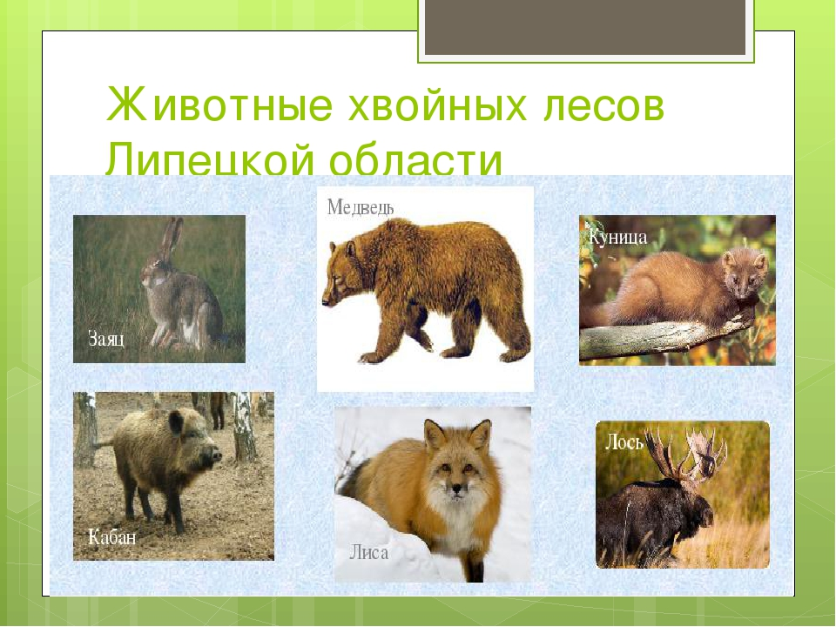

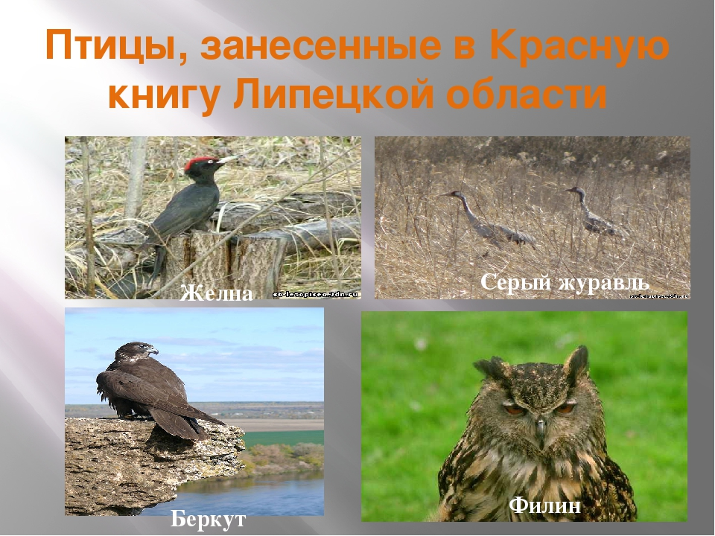

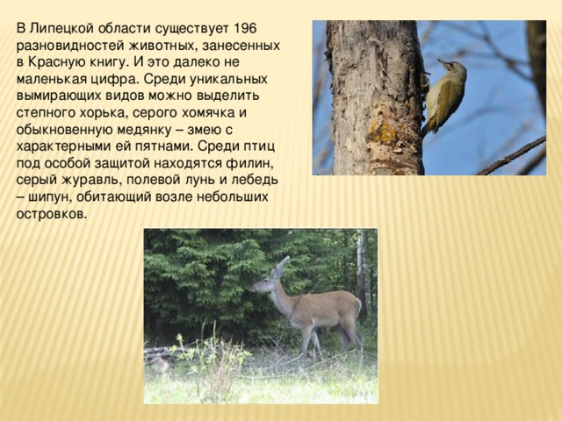
Растения, занесённые в Красную книгу Липецкой области


